00 «A
«TI <N
8.
R © Os N
Assinado digitalmente por CARLOS JONNY SERRAO PIMENTEL (Fundo de Previdência Municipal de Carauari) em 27/03/2025 (DEC TCE-AM)
Válido somente após oficialização do TCE/AM. Para conferência acesse http://consulta.tce.am.gov.br/spede Código: F3BEED4C-9^{9002655-84ECCC08-F63F8AEF}

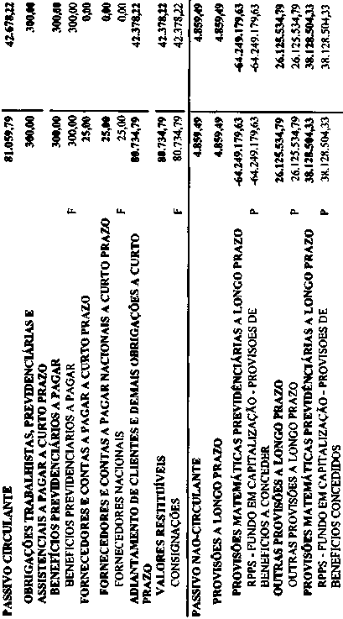

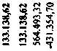

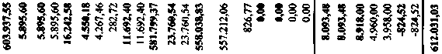
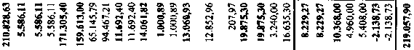
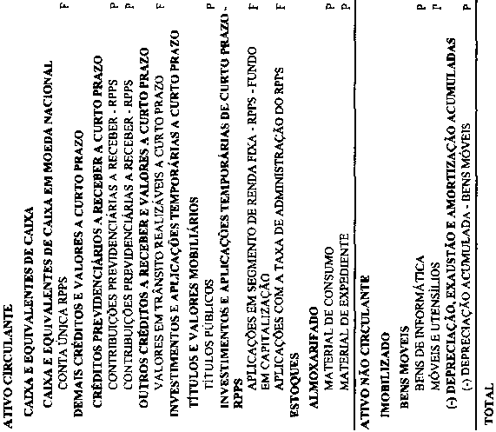

Assinado digitalmente por CARLOS JONNY SERRAO PIMENTEL (Fundo de Previdência Municipal de Carauari) em 27/03/2025 (DEC TCE-AM)
Válido somente após oficialização do TCE/AM. Para conferência acesse http://consulta.tce.am.gov.br/spede Código: F3BEED4C-99002655-84ECCC08-F63F8AEF
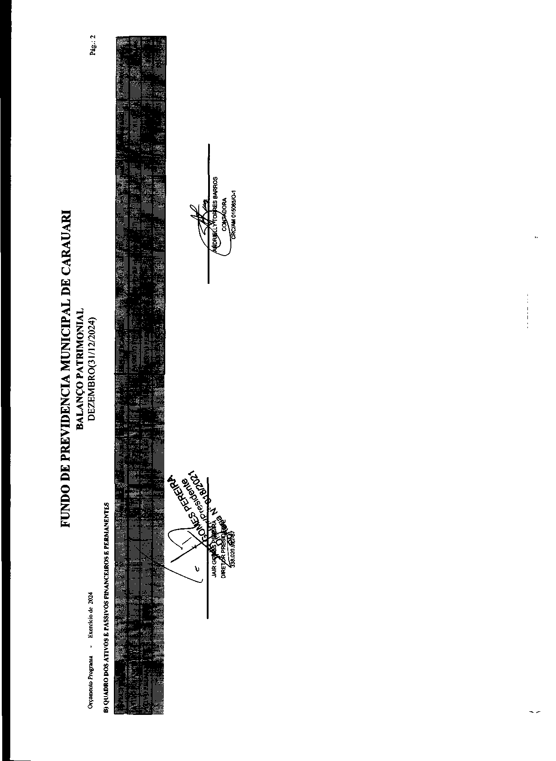

Assinado digitalmente por CARLOS JONNY SERRAO PIMENTEL (Fundo de Previdência Municipal de Carauari) em 27/03/2025 (DEC TCE-AM)
Válido somente após oficialização do TCE/AM. Para conferência acesse http://consulta.tce.am.gov.br/spe^{de Códi}g^{o: F3}BEED4C-99002655-84ECCC08-F63F8AEF
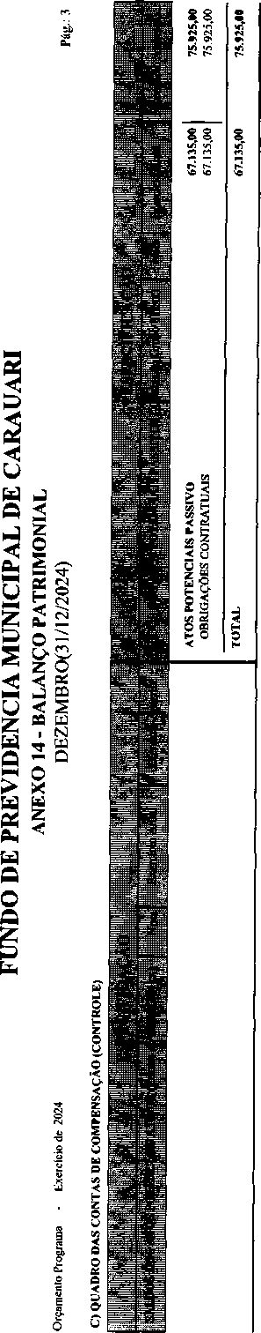
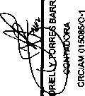
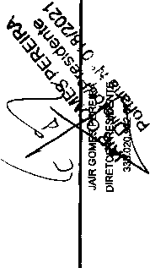

%
I
5
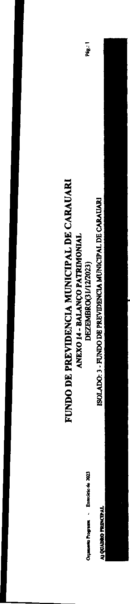
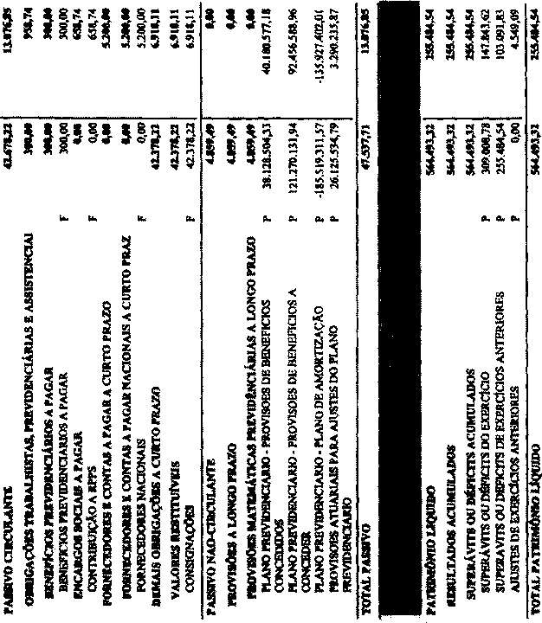
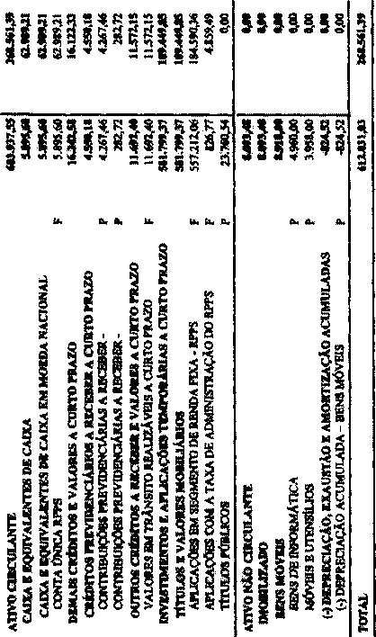

Jrt

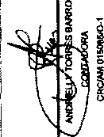
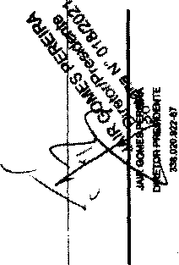
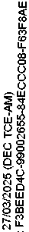

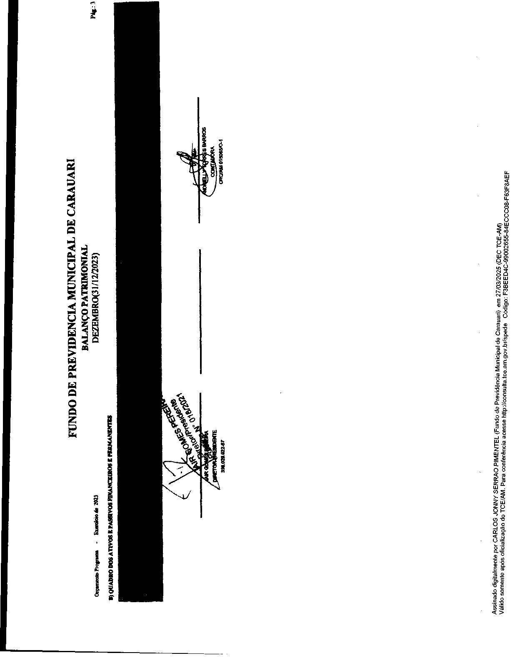

10
3



